A Gyermek-Buddha 2007. augusztus 2-i üzenete

2007. augusztus 2.

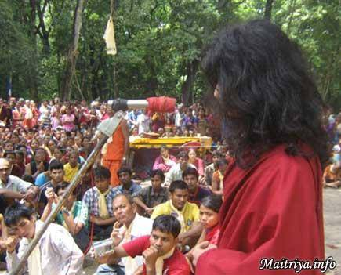

Békeüzenet a mai világnak

Az emberi világ a sok gyilkolás, erőszak, mohóság, harag és kísértés miatt egy kétségbeesett hellyé vált. Egy szörnyű hurrikán ereszkedett le az emberi világra, amely a világot a pusztítás felé rántja. Csak egyetlen egy mód van a világ megszabadítására: a Dharma. Ha nem fogjuk járni az igazságosság útját — a lelki tevékenység útját, ez a kétségbeesett világ eléri biztos végét. Ezért kövessétek a lelkiség útját, és terjesszétek ezt az üzenetet másoknak is. Soha ne rakjatok meditációs küldetésem elé akadályokat, haragot vagy hitetlenséget. Én csak mutatom az utat nektek, de magatoknak kell azt megkeresnetek. Kivé válok én, mik lesznek a tetteim, a jövő napok fogják kinyilvánítani. Az én utam célja megszabadítani az összes élőlényt, célom a világbéke. „Namó Buddhája szangája, Namó Buddhája szangája, Namó szangája.“ Az én kontemplációm arra irányul, hogy megszabadítsam a világot az érzelmek óceánjától, elválasszam a haragtól és kísértetésektől. Anélkül, hogy az útról egy pillanatra is lelépnék, én magam örökre feladom a saját ragaszkodásomat életemhez és saját otthonomhoz. Azon igyekezek, hogy az összes élőlényt megszabadítsam. De e fegyelmetlen világ szemében az én egész életre szóló gyakorlásom puszta szórakozásra redukálódik...

A sok Buddha lelki aktivitása és odaadása arra irányul, hogy javítsák a világ helyzetét és lehetővé tegyék a boldogság elérését. Ez a tevékenység és odaadás nehezen fogható fel, de meg kell próbálnunk megérteni. Bár a tudattalan életet könnyű folytatni, az emberi lények nem értik, hogy egy napon ezt a bizonytalan világot el kell majd hagyniuk, és elmenniük a Halál Úrjával. Hosszantartó ragaszkodásaink barátainkhoz, családunkhoz, semmivé válik mint a kék ég. Kénytelenek leszünk magunk mögött hagyni összegyűjtött gazdagságunkat, tulajdonunkat. Mit ér az én saját boldogságom, ha azok, akik engemet elejétől fogva szerettek, anyám, apám, testvéreim, rokonaim, boldogtalanok? Ezért, hogy megszabadíthassak minden élőlényt, el kell érnem a Buddha-tudatot, és lemennem vadzsra meditációt gyakorolni a földalatti barlangba. Hogy erre képes legyek, meg kell értenem a helyes utat és helyes vezetést, ezért ne zavarjátok a gyakorlásomat. A gyakorlásom elválaszt a testemtől, lelkemtől és ettől a léttől. Megjelenik közben a 72 Kálí Istennő. Különböző istenek lesznek jelen, mennydörgés és a "tangúr" hangja kíséretében, és ezek az istenek és istennők púdzsát (áldozatot) fognak végezni. Így addig ne jöjjetek közelembe, amíg nem adok erre üzenetet, és kérlek titeket, magyarázzátok ezt meg a többi embernek is. Keressétek az igazságosság útját, és a bölcsesség a tietek lesz.

http://maitriya.info/hu/news/29/a-gyermek-buddha-2007-augusztus-2-i-uzenete

